МКУ «Управление ЖКХ и Б» информирует:
Указанные транспортные средства принудительно эвакуированы с территории города Красноярска за период с 10 по 20 июля 2026 года и размещены на специализированной стоянке по адресу: г. Красноярск, ул. Глинки 37-Ж, на основании постановления от 19.04.2024 № 354 "Об утверждении Положения о порядке выявления, перемещения, временного хранения и утилизации брошенных, в том числе разукомплектованных транспортных средств на территории г. Красноярска."
№ | Район города  и адрес обнаружения БРТС | Данные  транспортного средства БРТС | Фото автомобиля
1 | Ленинский,  Ул. Московская 30 | ВАЗ 2106  Государственный регистрационный знак отсутствует | 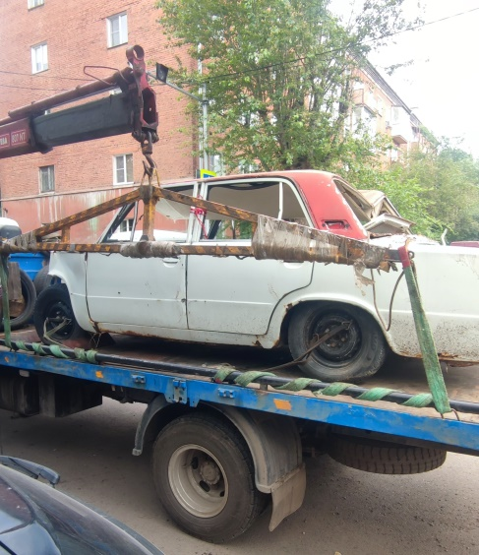
2 | Советский  Ул. Кразовская 10 | ВАЗ 21011  Н 694 ВТ  124 регион | 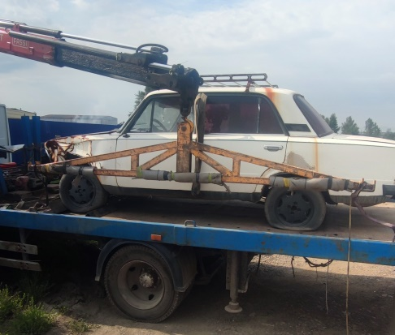
3 | Советский  Ул. Кразовская 10 | ГАЗель  Р 208 МН  124 регион | 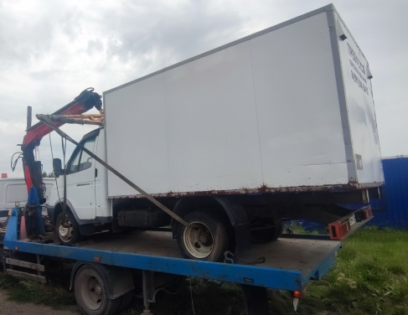
4 | Советский  Ул. Кразовская 10 | Инфинити FX 35  Р 870 НК  124 регион | 